**[Q]** 

[qtype] NATI

[ans] 2

[Marks]4,1

[sortid] 21

[soln] 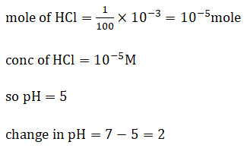

**[Q]** 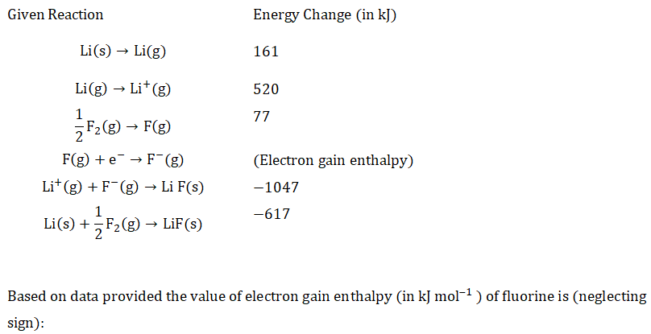

[qtype] NATI

[ans] 328

[Marks]4,1

[sortid] 22

[soln] 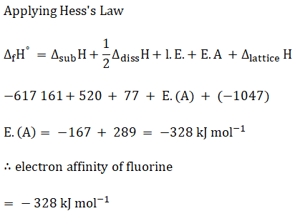

**[Q]** 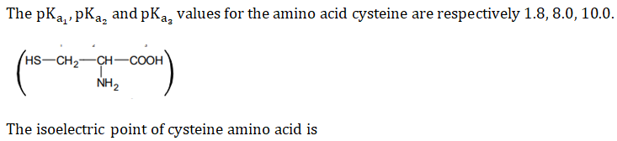

[qtype] NATI

[ans] 9

[Marks]4,1

[sortid] 23

[soln] 

**[Q]** 

[qtype] NATI

[ans] 3

[Marks]4,1

[sortid] 24

[soln] 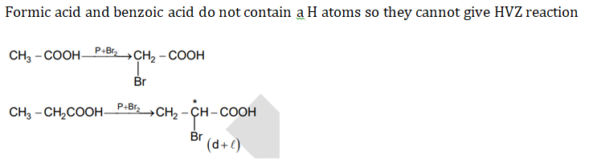

**[Q]** 

[qtype] NATI

[ans] 3

[Marks]4,1

[sortid] 25

[soln] 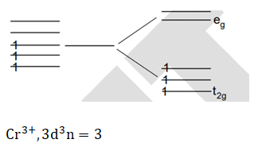

**[Q]** 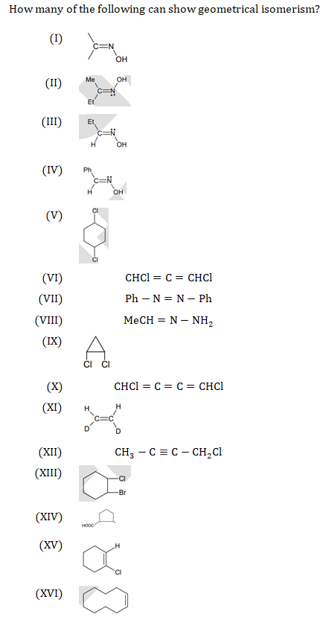

[qtype] NATD

[ans] 12

[Marks]4,1

[sortid] 26

[soln] 

**[Q]** 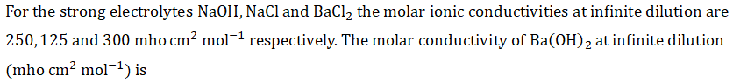

[qtype] NATD

[ans] 550

[Marks]4,1

[sortid] 27

[soln] 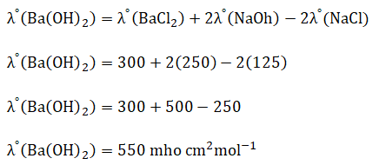

**[Q]** 

[qtype] NATD

[ans] 12

[Marks]4,1

[sortid] 28

[soln] 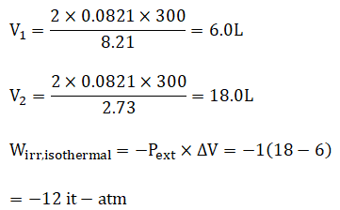

**[Q]** 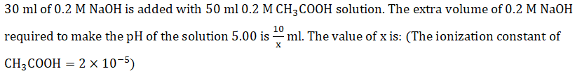

[qtype] NATD

[ans] 3

[Marks]4,1

[sortid] 29

[soln] 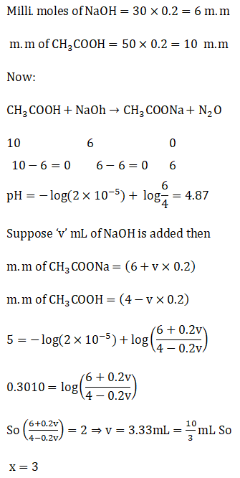

**[Q]** 

[qtype] NATD

[ans] 1

[Marks]4,1

[sortid] 30

[soln] 